关于液压传动系统的数学模型
李辰 张小冬 崔俊
信科001班
摘要
在许多工作部门中，如机床、起重运输机械、工程机械以及国防工业等广泛应用液压传动技术。它与机械、电力等传动方式相比，在输出同等功率的条件下，具有惯性小，动作灵敏的特点，对于液压仿形和液压自动控制系统具有重要意义。另外，它工作平稳，不易引起振动和撞击，油液本身也有吸振能力，因此便于实现频繁的换向。从而实现机床中的往复运动。它操纵简单，便于实现自动化。特别是电液联合应用时，能够充分发挥两者的优点。易于实现复杂的自动工作循环。液压传动易于实现过载保护，引起采用油液为工作介质，相对运动表面间能自行润滑，增长机械使用寿命。鉴于液压传动技术的重要性，我们应对其进行认真仔细的研究。
液压传动系统主要由四部分组成：
（1）能源装置（或称动力元件）：供给系统压力油，将电动机输出的机械能转换为油液的压力能，用这压力油推动整个液压系统工作。
（2）执行装置（或称执行元件）：把液体压力能转化成机械能的装置 ，一般常见的形式是液压缸和液压马达。本题中即油泵。
（3）控制调节装置（或称控制元件）：即各种阀门，如换向阀、溢流阀、节流阀等，各期一定的作用，是工作器能够完成所要求的运动
（4）辅助元件：指以上三种组成部分以外的其它装置，如各种管接件、油管、油箱、过滤器、蓄能器、压力表等，起连接、输油、贮油、过滤、贮存压力能和测量等作用。

[关键词] 流量，压强，速度，波意尔-马略特定律

问题的重述：
液体在密闭的容器中是不可以压缩的，利用液体压力的传播特点，可以设计出执行一系列操作的系统来完成某种目的。通常情况下，使用单位给出动作周期表和不同缸的规格，设计人员要根据这些要求选择合适的蓄能器和油泵与要求尽量匹配。下图是一个液压系统的工作原理。分别在如下两种情况下作如下工作
- 分析液压系统的油缸油量变化情况
- 画出蓄能器的流量变化曲线
- 画出蓄能器的压强变化曲线
- 画出蓄能器的液体体积变化曲线

油 箱
B油缸
A油缸
储 能 器

问题分析
机床液压传动是已有压力的右也作为传递动力的工作介质。电动机带动油泵输出压力油，将电动机供给的机械能转换成油液的压力能。压力油经过管道及一些控制调节装置等进入油缸，推动活塞运动，将油的压力能又转换成机械能。活塞运动的速度决定于通过截留阀流入密缸中的油液容积的多少。也就是借助于运动着的压力油的容积变化来传递动力的。
那么当泵的供油量大于或小于机床的需油量时怎么办呢？当机床液压系统在短时间内需要大量的压力油，而用量又超过油泵的流量时，可以采用一种叫蓄能器(本题采用气囊式蓄能器)的存储压力油液的辅助装置，而当机床处于需要较小流量的工作状态时，油泵输出的多余压力油便可以储存在蓄能器内，已被下次需要供应大量压力油时再向系统供油。这样可以采用较小流量的油泵，从而减小传动功率。那么我们就找出蓄能器和泵的工作关系及对活塞的作用。

模型假设
油缸参数：
a缸：缸径D（mm）63,杆径d（mm）:45,行程L（mm）:100,数量N:12,工作压力P缸（Mpa）:10,速度v（mm/s）：100
b缸：缸径D（mm）80,杆径d（mm）:63,行程L（mm）:100,数量N:4,工作压力P缸（Mpa）:10,速度v（mm/s）：100

蓄能器和泵：
泵排量 q (ml/r)：63
转速 n (rpm)：1470
容积效率 泵 (%)：95
蓄能器充气压力P0 (Mpa) ：9
蓄能器容积V0 (L) ： 40
蓄能器最低工作压力 P1 (Mpa) ：10
蓄能器次地工作压力 P1’ (Mpa) ：11
蓄能器最高工作压力 P2 (Mpa) ：12
运算中所用参数：
a缸油量：Wa
b缸油量：Wb
a缸活塞截面积 Sa
b缸活塞截面积 Sb
蓄能器流量 Q(t)
时间参数 t
活塞运动速度 v
蓄能器的油体体积 V
此外还需作如下假设：
- 为了保证泵，蓄能器在动作周期开始时即正常工作，须假设在动作周期之前，须假设在动作周期之前，蓄能器的压强为12Mpa。
- 在整个工作过程中，所有的部件的温度是恒定的。不考虑摩擦，液压用油的粘性及重力。活塞的重力，油的泄漏都忽略不计。

模型建立与求解
情况1：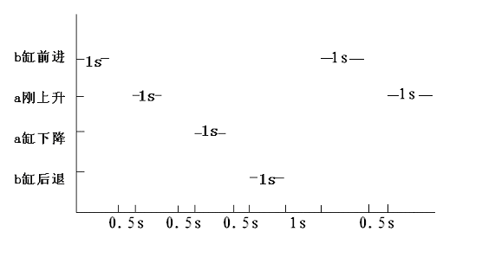

由于假设温度恒定，则可以应用波意尔-马略特定律有公式：P0*V0=P1*V1=P2*V2
根据模型假设有，在动作周期开始之前，蓄能器的压力已经达到P2=12Mpa此时住泵处于停机状态。在动作周期表的第一个周期中的第一秒里，此时蓄能器向
①b缸输油，推动b缸活塞前进。蓄能器向b缸输油量为W输，蓄能器内剩余油量为10-W输。根据上式算得蓄能器内压强P蓄>P1’,所以此时泵仍未启动。
②接下来的0.5秒阀门处于关闭状态。
③从第1.5秒开始的1秒内，a缸上升，此时蓄能器继续给油缸a供油W输。但根据计算在这个阶段蓄能器内的压强P蓄< P1’,所以此时泵开始启动。
④从第2.5秒开始的0.5秒时间内，由于泵开始启动，所以虽然阀门关了但是泵还是继续向蓄油器供油。根据计算此时 P蓄〈 P2，所以泵不会停机。
⑤从第3秒开始的1秒内，a缸下降，此时泵和蓄油器共同向a油缸供油，根据计算，此时P蓄〈 P2，，所以泵不会停机。
⑥从第4秒开始的0.5秒内，由于泵未停机，所以向蓄油机供油。根据计算此时P蓄〈 P2，所以泵不会停机。
⑦从第4.5秒开始的1秒内，b缸后退。由于此时b缸的需油量小于泵的供油量。所以在这一秒内泵同时向蓄油器供油，但此时P蓄〈 P2，所以泵不会停机。
⑧.从第5.5秒开始的0.5秒内，由于泵未停机所以向蓄油器供油，经过计算P蓄〈 P2，所以泵不会停机。

⑨接下的1秒内，由于泵未停机所以向蓄油器供油，经过计算P蓄〈 P2，所以泵不会停机。

根据分析：将一个动作周期表中b缸前进，a缸上升，a缸下降，b缸后退分别
视为一，二，三，四阶段。设n 表示第n阶段。
①：油缸b油量变化情况:
令q(n) =1 当n为奇数
q(n) =0 当n为偶数
b缸油量: Wb = [Pi*0.4*0.4 - q(n)*Pi*0.35*0.35] + (-1) * Pi *0.315 *0.315* V * t
a缸油量：Wa = [Pi*0.315*0.315 - q(n)* 0.225* 0.225] - (-1) * 0.225* 0.225* V* t
其中V为活塞移动速度
②蓄能器流量变化：
Q(t)：= V*Sb (Sb为b 缸活塞截面积) 当b前进时
= V*Sa (Sa为 a缸活塞截面积 ) 当a上升时
= V*（Sa-Pi*0.225*0.225） 当a下降时
= 1.47-0.763=0.227 当b后退时

③：注意到：由于体积变化是一个连续的过程，因此我们可以认为每一阶段的
起始体积都是前一阶段结束时的体积。
故一个动作周期: V(t) = V – v * s * t 当活塞运动时 （其中V为
前一阶段结束时蓄能器的油体体积，s为当前阶段对应的横截面积，v为活塞移动
速度。0<=t<=1）
V(t)= V + 1.47 * t 当活塞停止时 （其中V为前一阶段结束时蓄能器的油体体积0<=t<=0.5）
④：P(t) = 360\V(t) V(t) 的取值如 ③

动作表的以后周期的分析情况仿照第一周期，根据计算分析我们容易得出结论：从第三个周期开始泵的启动和停机出现循环。具体求解如下表：

状态 | 蓄能器提供的油的体积（L） | 蓄能器剩下的油的体积(L) | 蓄能器气体的压强（Mpa） | 泵需提供的油的体积（L）
第一动作周期：b前进 | 2.0096 | 7.9904 | 11.2466 | 没有启动
0.5s | —— | —— | 11.2466 | 没有启动
a上升 | 2.554 | 5.4364 | 10.4155 | 在0.1920s时开始启动并提供1.1848升
0.5s | —— | 6.1696 | 10.6413 | 0.7332
a下降 | 0.3649 | 5.8407 | 10.5278 | 1.4663
0.5s | —— | 6.5379 | 10.7584 | 0.7332
b后退 | —— | 7.2409 | 10.9893 | 1.4663
1s | —— | 8.7072 | 11.5042 | 1.4663
第二动作周期：b前进 | 0.5433 | 8.1639 | 11.5042 | 1.4663
0.5s | —— | 8.8971 | 11.5745 | 0.7332
a上升 | 2.2675 | 6.6296 | 10.7854 | 1.4663
0.5s | —— | 7.3628 | 11.0304 | 0.7332
a下降 | 0.3649 | 6.9919 | 10.9084 | 1.4663
0.5s | —— | 7.7311 | 11.1563 | 0.7332
b后退 | —— | 8.4341 | 11.4047 | 1.4663
1s | —— | 9.9004 | 11.9603 | 1.4663
第三动作周期：b前进 | 0.5433 | 9.3571 | 11.7482 | 1.4663
0.5s | —— | 10.0903 > 10 | 12.0362 > 12 | 当泵提供0.6429时此时停机
a上升 | 3.3422 | 6.6578 | 10.7971 | 在0.7295s时开始启动并提供0.3966
0.5s | —— | 7.391 | 11.039 | 0.7332
a下降 | 0.3649 | 7.0261 | 10.9177 | 1.4663
0.5s | —— | 7.7593 | 11.166 | 0.7332
b后退 |  | 8.4624 | 11.4149 | 1.4663
1s | —— | 9.9286 | 11.9715 | 1.4663
第四动作周期：b前进 | 0.5433 | 9.3853 | 11.759 | 1.4663
0.5s | —— | 10.1185 > 10 | 12.0476 > 12 | 当泵提供0.6147时此时停机

利用matlab作出油缸油量变化曲线：
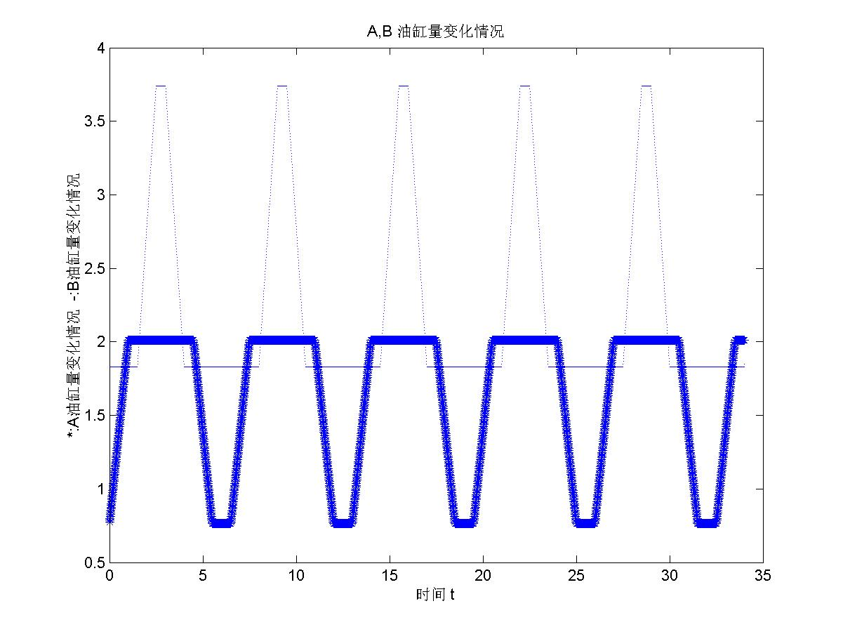
蓄能器的流量变化曲线：

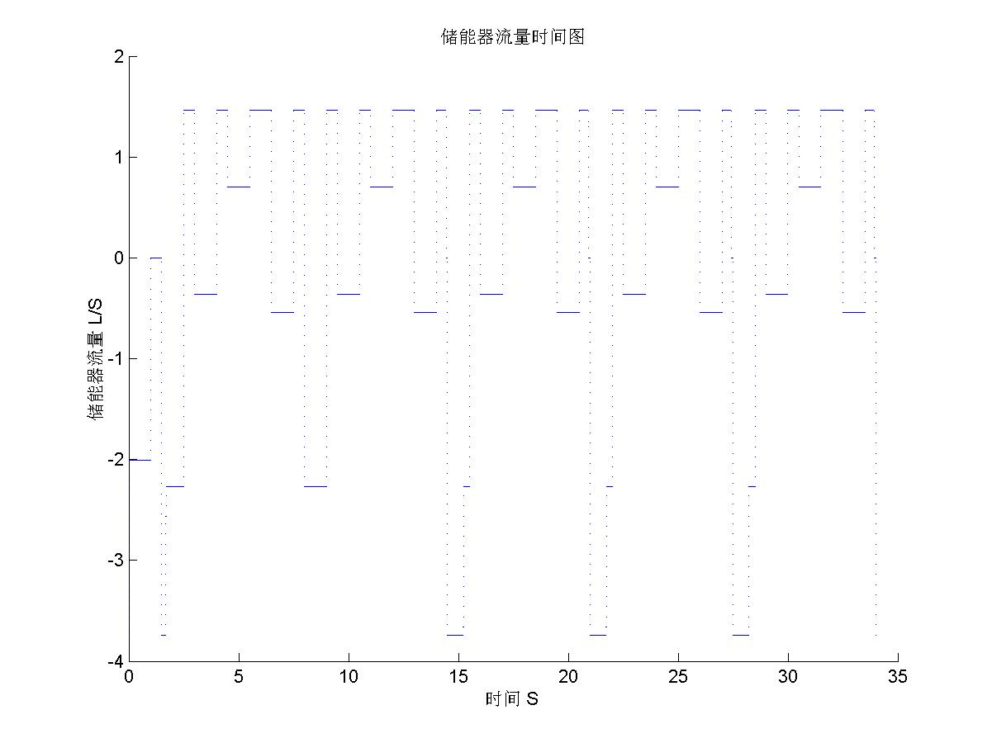
蓄能器的压强变化曲线：
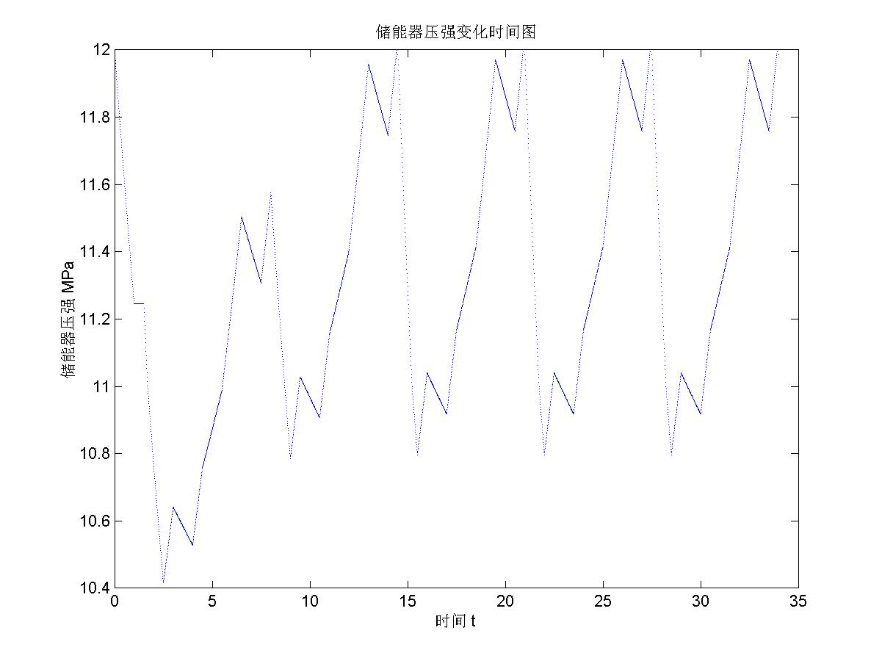
蓄能器的液体体积变化曲线：

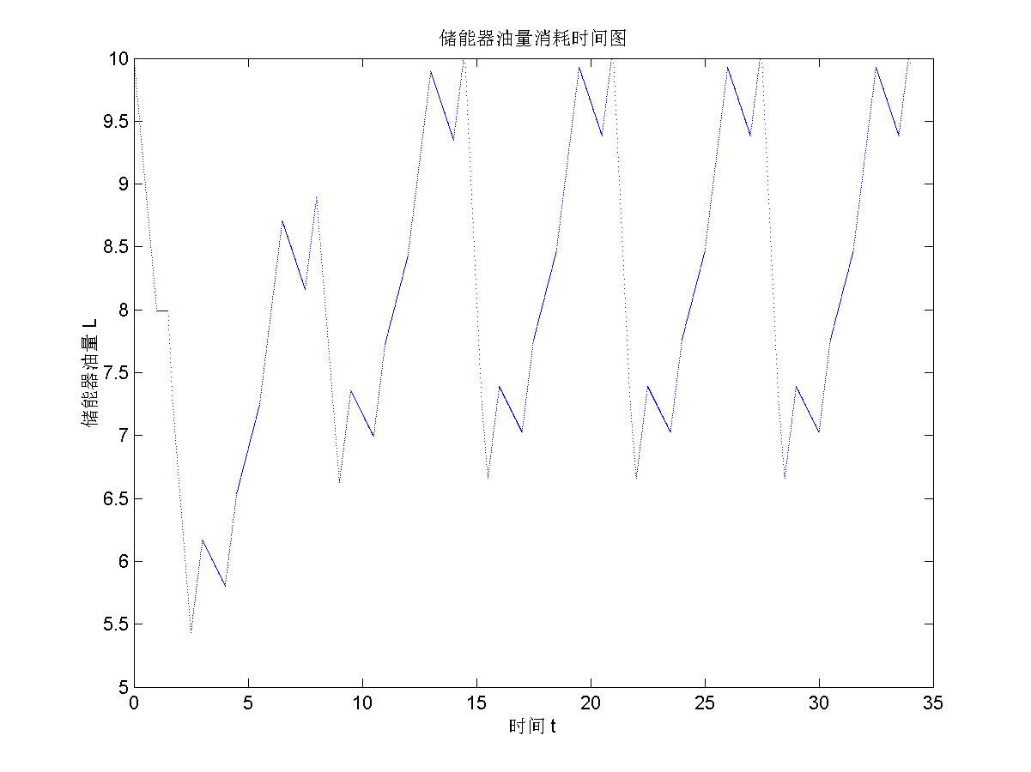

情况2
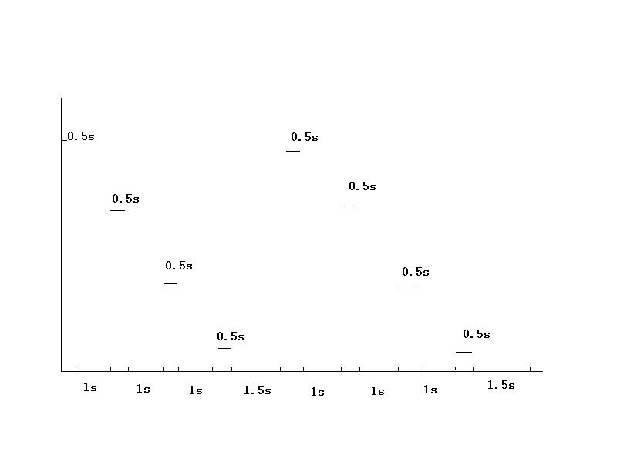
由于情况2与情况1的不同点在于动作周期的不同。所以在程序设计上和图象上大体一致，运算方式保持不变。只是在单杆活塞式油缸的行程进行了变化，为了能求解V—t图、P—t图和Q(t)—t图，同样使用单位时间内储能器油量状态来进行分析。具体过程与情况1相同，只是在A、B油缸内活塞运动时间段减少二分之一。(1)在每个油缸内活塞运动时间段内判断K的值，以确定是储能器单独供应油缸还是和泵一起提供。(2)在每个空闲阶段，泵向储能器补充油量增加储能器内的压力，当压力到达12MPa时系统停止运行，等待下一个油缸内活塞运动时间段。可得到各曲线图如下。

利用matlab作出油缸油量变化曲线：
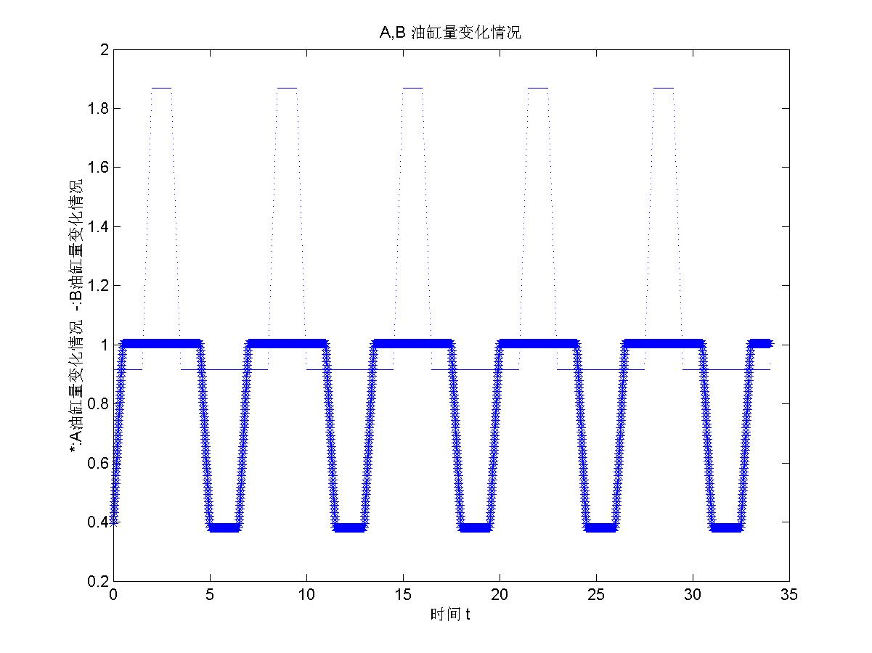
蓄能器的流量变化曲线：
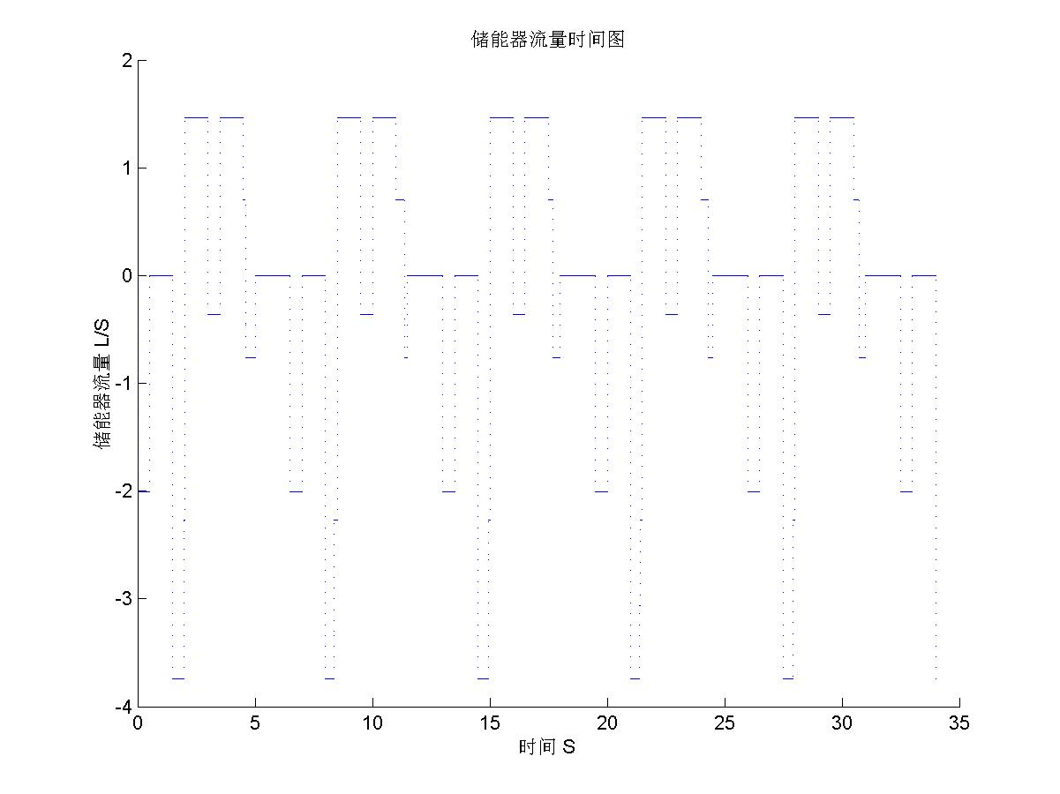
蓄能器的压强变化曲线：
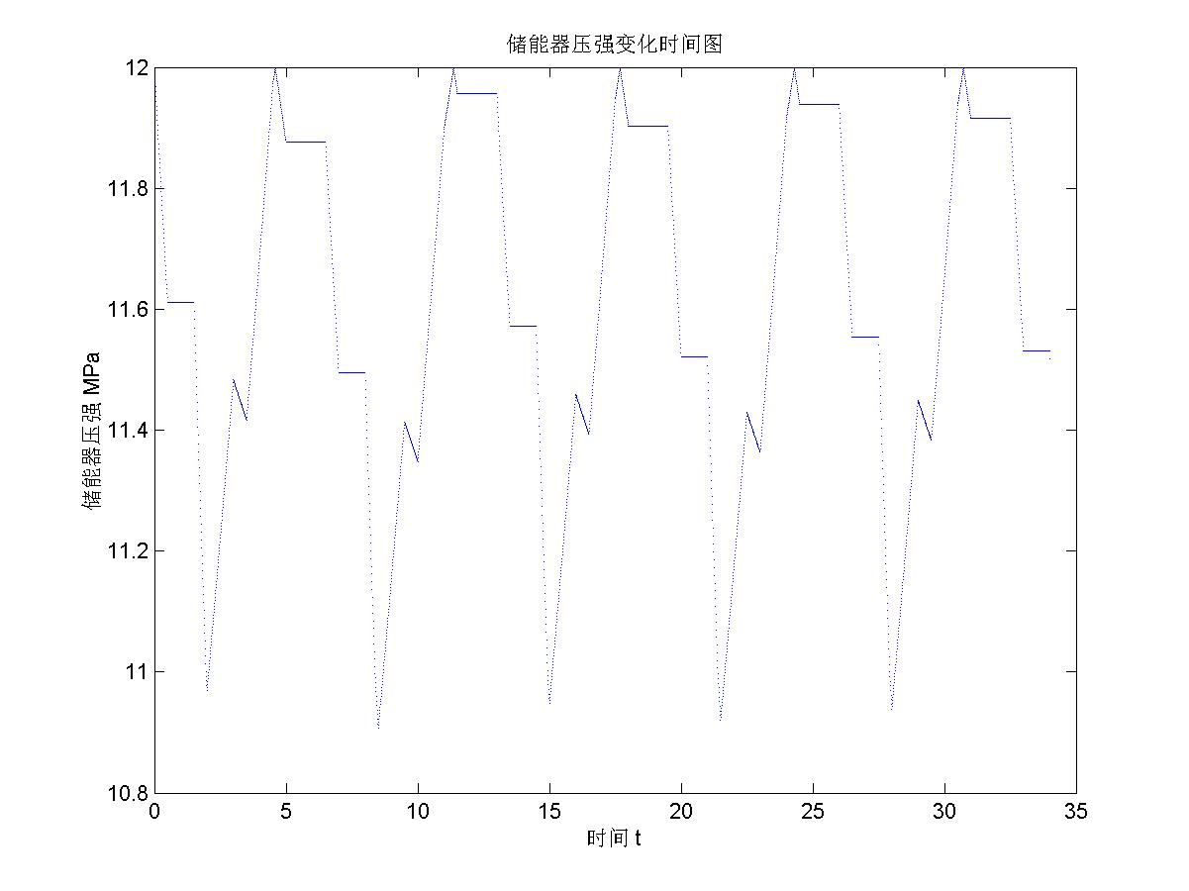

蓄能器的液体体积变化曲线：
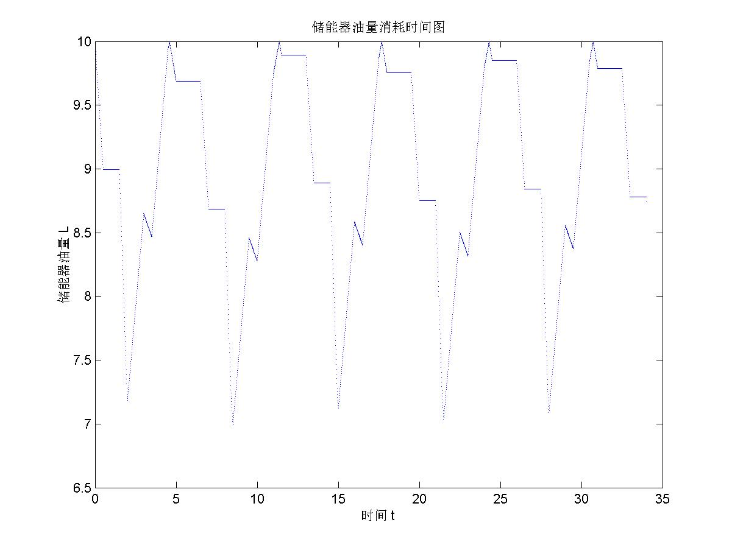
做图思想：作图思想：
运用Matlab进行作图，编程中主要的问题在于，油缸的变化情况是受时间控制的，而泵的开关情况是受储能器内的压强控制的，储能器内的压强小于等于11Mpa时泵启动，直到12Mpa时泵停止。当储能器的压强小于等于11Mpa时可判定泵启动，而压强界于11Mpa~12Mpa时不能确定泵是否启动，只能通过考虑这一时间段的前一时间段泵的状态来确定泵是否启动，为此在分段函数前加一个标志符K，用来判断前一时间段泵的状态(K=1时为泵启动；K=0时为泵启动)。再者，整个系统的运动过程可看作是油缸中的活塞将油缸中的油挤压出去，再用储能器和泵补充挤压出去的油。因为泵的开关情况是受储能器内的压强控制，所以通过P1*V1=P2*V2可将储能器内的压强转换成储能器内的油量，通过计算整个系统中的油量变化来确定储能器内的压强和流量。
作图方法：
- 由于油缸是匀速运动，因为是单杆活塞油缸，所以往返速度v1和v2有
P1=Pi*D^2*( p1-p2)/4+Pi*d^2*p2/4；
P2=Pi*D^2*( p1-p2)/4-Pi*d^2*p2/4；
v1/v2=1-d^2/D^2;
可知v1<>v2，但为了便于运算设单杆活塞油缸往返运动速度一致，所以整个系统中的流量可看作活塞运动时油的变化情况：Q(t)= V/t = S*v (V为油量；t为时间；S为活塞的面积；v为活塞的速度)。
- 由于油缸的运动周期是6.5s，可将整个运动周期划分成13个时间段，每个时间段为0.5s，再将各段细分为时间间隔为0.01s的点，用各点在时间周上的位置体现出储能器油量变化。
- 分段讨论各时间段：
  - B向前运动：K=0时为储能器单独供应油量，储能器供应油量等于B油缸向前运动的油量变化2.0096L/s，这期间主要注意储能器内的油量是否低于7.2727L(储能器内压强小于11MPa)，若小于要减去泵启动给油缸的油量；K=1时为储能器和泵同时供应油量，可用油缸的油变化减去泵供应油量。
  - A向上和向下运动：此时情况和B向前运动情况相同，只须注意A油缸向上和向下运动的油量变化分别为3.7388L/s和1.8312L/s。
  - B向后运动：K=0时为储能器单独供应油量，储能器供应油量等于B油缸向前运动的油量变化0.7633L/s，这期间主要注意储能器内的油量是否低于7.2727L(储能器内压强小于11MPa)，若小于要减去泵启动给油缸的油量；K=1时由于此时B油缸向后运动的油量变化0.7633L/s小于泵提供的1.4663L/s， 因此泵同时向储能器注油。储能器的油量变化为加上泵和B油缸变化的差值。当储能器的油量为10L时泵停止。
  - 当在各停止向油缸供油的时间段内：K=0时整个系统无任何变化；K=1时泵单独向储能器供油，要注意当储能器的油量为10L时泵停止。
  - 通过以上方法带入初值，可计算出时间内任何一点的储油器的油量情况，通过关系式：p=360/(40-储油器的油量) 计算出任何时间内储油器的压强。
  - 通过关系式：Q(t)=(此时储油器的油量-上一时间点储油器的油量)/时间间隔 ，计算出流量与时间的关系。

模型评价：a,b油缸合理的时间搭配能够保证系统内部油量持续不断运转，通过情况一和情况二的比较可以看出：情况二在时间的搭配上使得整个系统的油量在有些时间段停滞不再运转，对高压设备产生极大的危害。情况一的时间搭配则比较合理，能够使得系统循环运转。

参考文献：
[1] 姜启源。数学建模。等教育出版社，1996.
[2] 许福玲，陈尧明主编 。液压与气压传动。机械工业出版社，1994
[3] 张治立编 。 液压控制系统。国防工业出版社，1981
[4] 王兵团，王秋媛。数学软件简明教程与数学实验。中国铁道出版社，2002
[5] 成大先。机械设计手册第三版。化学工业出版社。1996
[6] 孙兆林。matlab 6.x图像处理 清华大学出版社。2002

